НАЦИОНАЛЬНЫЙ ИССЛЕДОВАТЕЛЬСКИЙ ЯДЕРНЫЙ УНИВЕРСИТЕТ

«МИФИ»

Факультет кибернетики и информационной безопасности

Кафедра №22 Кибернетика

**Курсовой проект**

по дисциплине:

«Современные средства программирования»

на тему:

«Проектирование и разработка веб-интерфейса  
 отдела снабжения Института».

Выполнил:

студент группы К05-223

Сорокин С.В.

Проверил:

Садчиков С.М.

2014 год

Оглавление

Введение 2

1. МОДЕЛИРОВАНИЕ IDEF0 ДИАГРАММ 3

1.1 Моделирование диаграммы работы Кадрового агентства без возможности удаленного доступа 3

1.2. Словарь к диаграмме 1 7

1.3 Моделирование диаграммы работы отдела снабжения с возможностью удаленного доступа 9

1.4. Словарь к диаграмме 2. 13

2. ОПИСАНИЕ САЙТА 15

2.1. База данных 15

2.2.Функциональность сайта 17

2.3. Права пользователей 23

2.4. Средства, использованные при разработке 23

2.5. Пользователи, работающие с системой……………………………………………………………………………… 24

3. ПЛАН (СЦЕНАРИЙ) РАБОТЫ С WEB-ПРИЛОЖЕНИЕМ «ОТДЕЛ СНАБЖЕНИЯ». 25

## Введение

В данном курсовом проекте изучается возможность автоматизации работы отдела снабжения Института оборудованием при помощи WEB-технологий. Целью работы является разработка сайта для максимального сокращения работы сотрудников отдела снабжения и бухгалтерии Института.

Для анализа работы отдела была построена IDEF0 диаграмма, включающая в себя описание процесса взаимодействия руководителя научного исследования с сотрудником отдела снабжения без использования удаленного доступа.

Впоследствии данная диаграмма была преобразована в новую IDEF0 диаграмму, которая учитывала реализацию большинства возможностей заказчика посредством WEB-интерфейса.

В дальнейшем был разработан сайт, в котором использовались разработанные ранее идеи автоматизации процесса.

## 1. МОДЕЛИРОВАНИЕ IDEF0 ДИАГРАММ

### 1.1 Моделирование диаграммы работы Кадрового агентства без возможности удаленного доступа

Для разработки первой диаграммы использовалось следующее описание:

При возникновении потребности в каком-то оборудовании или материалов для исследований, руководитель исследования обращается в отдел снабжения с заявкой. Сотрудники отдела подбирают различные варианты закупки или аренды оборудования отвечающего требованиям, окончательный вариант согласовывается как с заказчиком, так и с бухгалтерией института. При полном согласовании всему сторонами, производится закупка или заключается договор аренды.

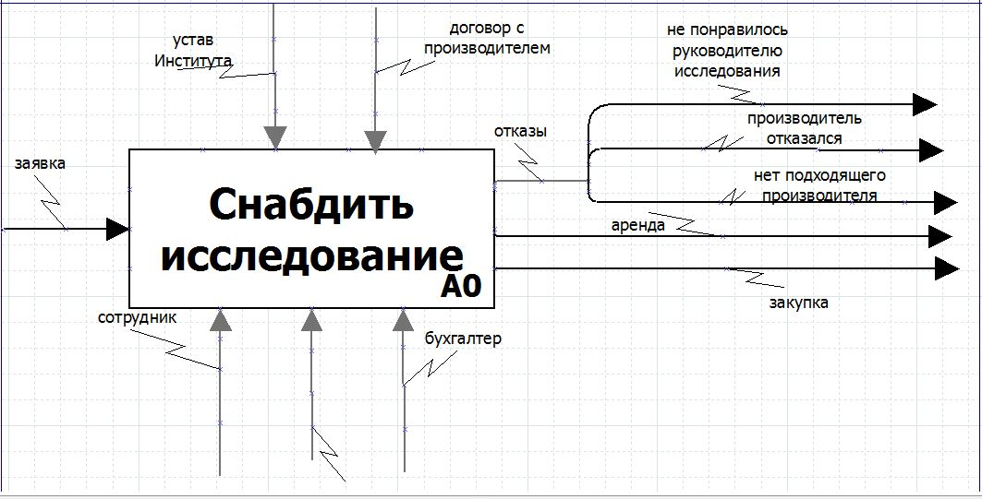

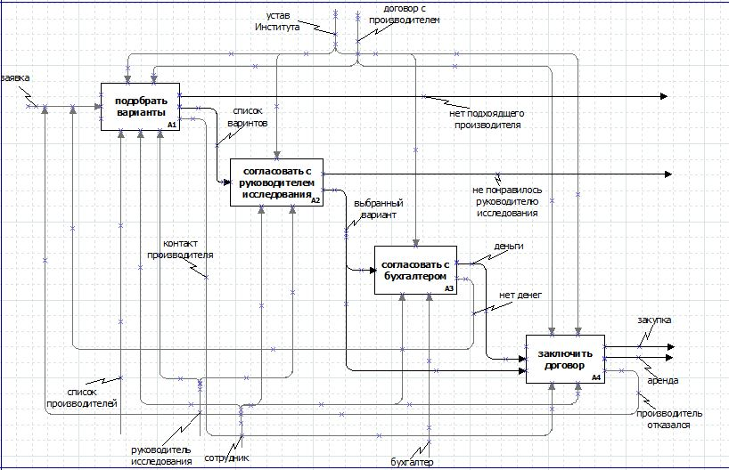

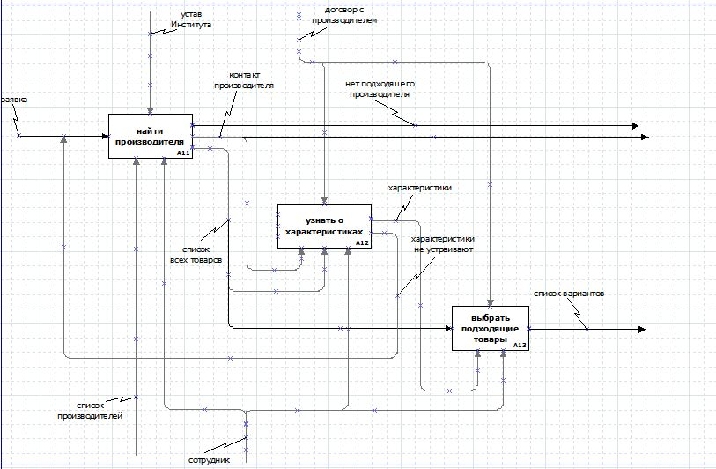

### 1.2. Словарь к диаграмме 1

**А-0:**

1. **Заявка** — письменный документ, подающийся руководителем исследованием отделу снабжения Института, в котором указано, какое оборудование необходимо закупить или арендовать.

2. **Сотрудник** — служащий отдела снабжения Института.

3. **Руководитель исследования** — сам руководитель исследовательской группы либо иной исследователь, назначенный ответственным за заказ нового оборудования.

4. **Бухгалтер** — человек, занимающийся финансовыми вопросами при оформлении заказа.

5. **Устав Института** — свод правил, регулирующих организацию и порядок деятельности Института.

6. **Договор с производителем** — соглашение Института и производителя оборудования о сотрудничестве.

7. **Аренда** — договор, при котором оборудование передается Институту во временное владение и пользование.

8. **Закупка** — договор, при котором оборудование передается Институту в постоянное владение и пользование.

9. **Отказы** — ряд причин, по которым оборудование не было заказано или поставлено

**А0**:

10. **Подобрать варианты** — составить список подходящих по мнению сотрудника вариантов для дальнейшего согласования с руководителем исследования.

11**. Список производителей** — весь список поставщиков оборудования, с которыми есть соглашение о сотрудничестве.

12. **Контакт производителя** — контактные данные производителя для дальнейшей связи с ним.

13. **Нет подходящего производителя** — ни один доступный производитель не производит нужного оборудования.

14. **Список вариантов** - список подходящих по мнению сотрудника вариантов.

15. **Согласовать с руководителем исследования** — предоставить список подобранных вариантов, среди которых руководитель исследования выбирает наиболее подходящие.

16. **Не понравилось руководителю исследования** — ни один из представленных сотрудником вариантов не понравился руководителю исследования.

17. **Выбранный вариант** — одобренный руководителем исследования список товаров, направляющийся на проверку в бухгалтерию.

18. **Согласовать с бухгалтером** — получить денежные средства для закупки или аренды оборудования от бухгалтера.

19.**Деньги** — ценные бумаги, обмениваемые на оборудование при встрече с производителем.

20**. Нет денег** — отказ в выдаче финансовых средств, ввиду их недостачи.

21. **Заключить договор** — подписать соглашение с производителем о закупке или аренде оборудования.

22. **Производитель отказался** — производитель по каким-либо причинам не стал подписывать договор.

**А1:**

23. **Найти производителя** — выбрать интересующего производителя из списка.

24.**Список всех товаров** — список всех поставляемых товаров выбранным производителем.

25. **Характеристики** — подробные свойства оборудования.

26. **Характеристики не устраивают** — характеристики товаров данного производителя не подходят для закупки или аренды.

27. **Выбрать подходящие товары** — используя полученные характеристики оборудования выбрать наиболее подходящие варианты.

1.3 Моделирование диаграммы работы отдела снабжения с возможностью удаленного доступа

Для второй диаграммы была переработана модель предметной области, построенная в рамках первой диаграммы. Целью новой диаграммы является организация удаленного приема заказов и максимизации взаимодействия с заказчиком посредством WEB интерфейса.

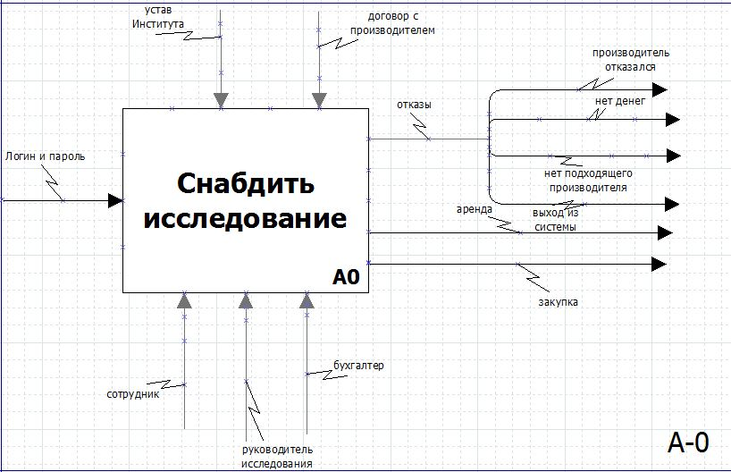

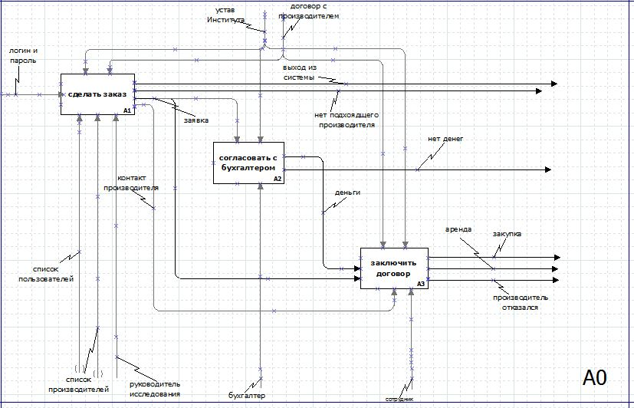

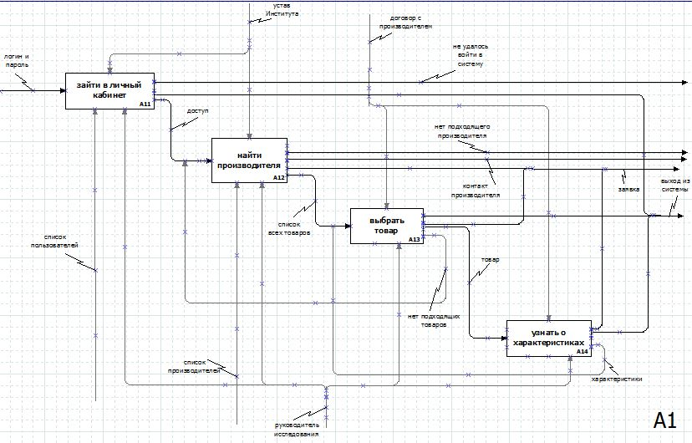

### 1.4. Словарь к диаграмме 2.

**А-0:**

1. **Снабдить исследование** — обеспечить группу исследователей Института требуемым оборудованием.

2. **Логин и пароль** — необходимая связка атрибутов для входа в личный кабинет, выдаваемая всем руководителям исследований при регистрации в системе.

3. **Сотрудник** — служащий отдела снабжения Института.

4. **Руководитель исследования** — сам руководитель исследовательской группы либо иной исследователь, назначенный ответственным за заказ нового оборудования.

5. **Бухгалтер** — человек, занимающийся финансовыми вопросами при оформлении заказа.

6. **Устав Института** — свод правил, регулирующих организацию и порядок деятельности Института.

7. **Договор с производителем** — соглашение Института и производителя оборудования о сотрудничестве.

8. **Аренда** — договор, при котором оборудование передается Институту во временное владение и пользование.

9. **Закупка** — договор, при котором оборудование передается Институту в постоянное владение и пользование.

10. **Отказы** — ряд причин, по которым оборудование не было заказано или поставлено.

**A0**: 11. **Сделать** заказ — выбрать необходимый товар для закупки или аренды.

12. **Заявка** — все сведения о запрашиваемом товаре и покупателе.

13. **Контакт** **производителя** — контактные данные производителя для дальнейшей связи с ним.

14. **Согласовать** **с** **бухгалтером** — отдать заявку бухгалтеру, который оценит стоимость оборудования и вынесет решение о финансировании.

15.**Деньги** — ценные бумаги, обмениваемые на оборудование при встрече с производителем.

16. **Нет** **денег** — отказ в выдаче финансовых средств, ввиду их недостачи.

17. **Заключить** **договор** — подписать соглашение с производителем о закупке или аренде оборудования.

18.**Производитель** **отказался** — производитель по каким-либо причинам не стал подписывать договор.

А1: 19. **Зайти** **в** **личный** **кабинет** — авторизироваться с помощью логина и пароля или, при отсутствии профиля, зарегистрироваться в системе для входа в личный кабинет.

20. **Список** **пользователей** — весь список зарегистрированных пользователей в системе.

21. **Список** **производителей** — весь список поставщиков оборудования, с которыми есть соглашение о сотрудничестве.

22. **Доступ** — возможность использовать функции личного кабинета пользователя.

23. **Найти** **производителя** — выбрать интересующего производителя из списка.

24. **Список** **всех** **товаров** — список всех поставляемых товаров выбранным производителем.

25. **Нет** **подходящего** **производителя** — ни один доступный производитель не производит нужного оборудования.

26. **Не** **удалось** **войти** **в** **систему** — в данный момент система по каким-либо причинам не функционирует (сбой сервера, отсутствие подключения к Интернету на стороне клиента и тд).

27. **Выбрать** **товар** — пометить желаемые товары для дальнейшего оформления заказа.

28. **Нет** **подходящих** **товаров** — у данного производителя нет нужных руководителю исследования товаров.

29. **Товар** — выбранный клиентом товар для уточнения его характеристик.

30. **Узнать** **о** **характеристиках** — выяснить более детально свойства выбранного товара.

31. **Характеристики** — подробные свойства оборудования.

32. **Выход** **из** **системы** — прекращение работы с системой без заказа оборудования

## 2. ОПИСАНИЕ САЙТА

### 2.1. База данных

2.1.1. Описание

Для функционирования сайта с помощью <http://localhost/phpmyadmin/> была создана база данных purchasing_department, в которой были созданы 4 таблицы:

1. users – Пользователи сайта
2. manufacturers – Список производителей
3. products – Список товаров
4. bin – Корзина пользователей (заказанные товары)

2.1.2. Структура

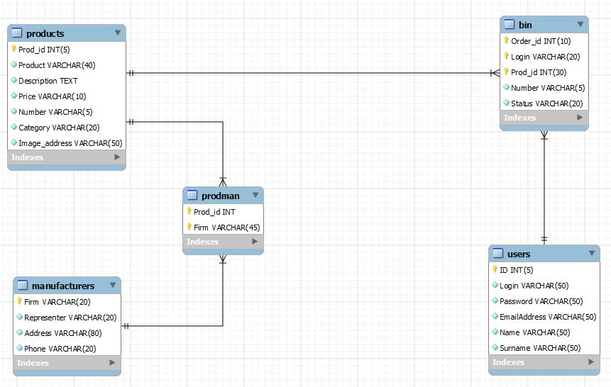База данных purchasing_department имеет следующую структуру

Рассмотрим подробнее структуру таблиц:

1. **users** содержит информацию о пользователях сайта.

Id – идентификатор пользователя (первичный ключ)

Login – уникальное имя пользователя (должно быть уникальным)

Password – пароль пользователя, зашифрованный с помощью md5

EmailAddress – адрес электронной почты пользователя

Name – имя пользователя

Surname – Фамилия пользователя

1. **manufacturers** содержит список фирм-производителей, с которыми у Института есть договор поставки оборудования.

Firm – Название фирмы-производителя (первичный ключ)

Representer – контактное лицо

Address – юридический адрес фирмы

Phone – контактный телефон

1. **products** содержит список всех товаров.

Prod_id – идентификатор продукта (первичный ключ)

Product – название продукта

Firm – Название фирмы-производителя (первичный ключ)

Description – описание товара

Price – цена одной единицы товара

Number – количество товара, доступного для заказа

Category - категория, к которой относится товар (физика: механика, термодинамика, электричество, оптика, ядерная физика; химия; повседневные товары: канцелярские товары, бытовые приборы).

Image_address – Путь к изображению товара

1. bin – список заказанных товаров всех пользователей (корзина)

Order_id – идентификатор заказа (первичный ключ)

Login – уникальное имя пользователя (первичный ключ)

Prod_id – идентификатор продукта (первичный ключ)

Number – количество заказанного товара

Status – состояние заказа: Обрабатывается, Принято, Отказано.

### 2.2.Функциональность сайта

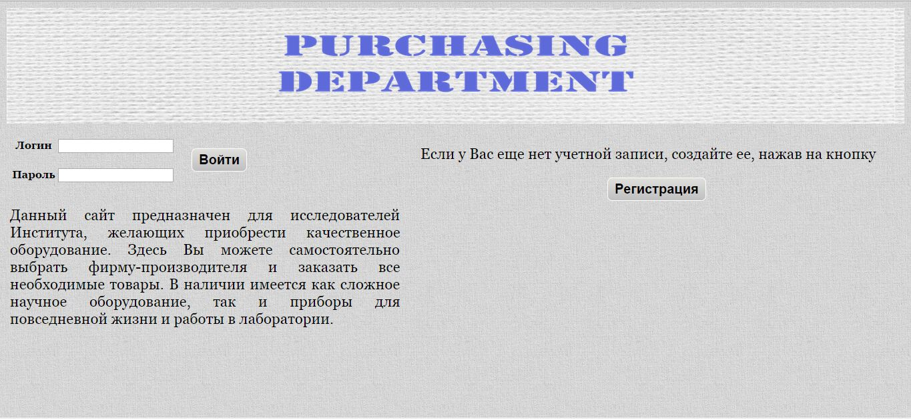2.2.1.Регистрация и авторизация пользователей.

Регистрация новых пользователей осуществляется на <http://localhost/purchase%20department/index.php>. Здесь все поля обязательны для заполнения, так как заполняемая информация необходима для составления договора купли-продажи при успешном заказе на сайте. Рядом с каждым полем мелким шрифтом указаны правила их заполнения. При их нарушении после нажатия кнопки «Зарегистрироваться» пользователь будет оповещен о совершенной ошибке, однако ему придется вновь заполнить всю регистрационную форму.

Авторизация осуществляется на этой же странице. Если пользователь не ввел логин или пароль, он получит сообщение об ошибке. При правильном вводе логина и пароля, пользователь станет авторизованным и начнется время сессии, ограниченное двумя минутами.

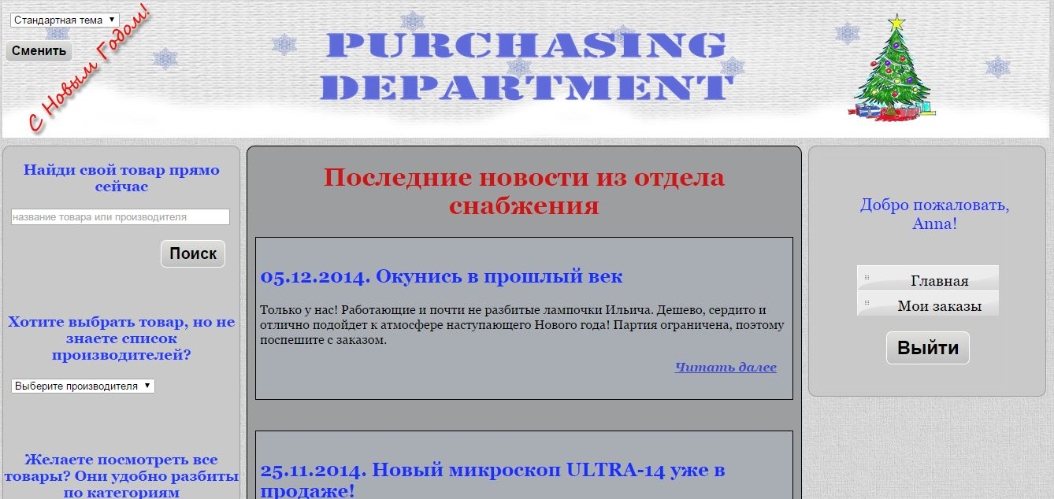2.2.2. Главная страница обычных пользователей

Главная страница располагается по адресу <http://localhost/purchase%20department/main.php>. Страница разделена на несколько структурных частей, которые сохраняются на всех страницах сайта.

Вверху страницы располагается логотип отдела снабжения, кликнув на который пользователь с любой страницы сайта (кроме страницы авторизации и регистрации) попадает на главную страницу. Также в левом верхнем углу присутствует форма выбора темы оформления сайта, использующая Cookies.

В левой колонке находится строка поиска товаров по названию или производителю, а также список категорий товаров, расписанных в пункте 2.1.2. (products.Category). Ссылки сделаны синим цветом, который указывает на интерактивность данной части страницы.

В правой колонке находится главное меню, в котором имеется три пункта: Главная, Мои заказы и кнопка Выход. Главная ведет все на ту же главную страницу, а, кликнув на Мои заказы, пользователь будет направлен на страницу <http://localhost/purchase%20department/bin.php>. Нажав на кнопку «Выход» пользователь разрушает сессию и, не авторизировавшись, не сможет попасть ни на одну страницу сайта. Выше главного меню можно увидеть приветствие пользователя в виде «Добро пожаловать, agent!».

В центральной части располагается основное содержимое страницы. На главной здесь представлены последние новости отдела снабжения. Заголовок основного содержимого выделен ярким красным цветом, чтобы привлечь внимание посетителя сайта.

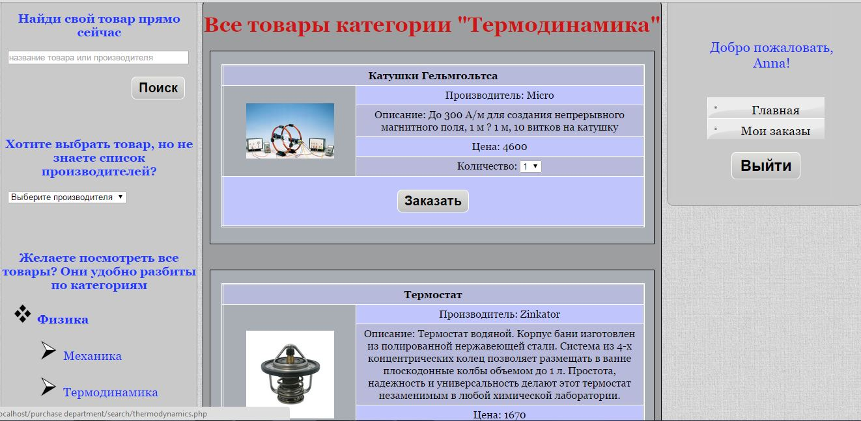2.2.3. Заказ оборудования

Заказ может производиться двумя способами. Первый – запрос к базе данных из строки поиска панели навигации, куда предлагается ввести либо название продукта, либо название фирмы-производителя. При удачном запросе в основном содержимом страницы <http://localhost/purchase%20department/search/search.php> будут выведены результаты поиска, в противном случае браузер выведет сообщение, что по данному запросу ничего не найдено.

Если пользователь точно не знает этих параметров, то ему подойдет второй способ – выбор категории товаров на панели навигации. Пользователь может попасть на следующие страницы:

<http://localhost/purchase%20department/search/physics.php>

<http://localhost/purchase%20department/search/mechanics.php>

<http://localhost/purchase%20department/search/thermodynamics.php>

<http://localhost/purchase%20department/search/electricity.php>

<http://localhost/purchase%20department/search/optics.php>

<http://localhost/purchase%20department/search/nuclear.php>

<http://localhost/purchase%20department/search/chemistry.php>

<http://localhost/purchase%20department/search/usual.php>

<http://localhost/purchase%20department/search/stationary.php>

<http://localhost/purchase%20department/search/devices.php>

Каждая из этих страниц представляет собой выведенный в виде списка запрос к базе данных с указанной категорией. Например, на странице <http://localhost/purchase%20department/search/thermodynamics.php> будут искаться только товары, имеющие категории «Термодинамика». С другой стороны, на странице

<http://localhost/purchase%20department/search/physics.php> будут искаться товары, относящиеся к одной из категорий: «Механика», «Термодинамика», «Электричество», «Оптика» и «Ядерная физика».

Выбрав нужную категорию, пользователь выбирает товар. Для каждого товара выведено его название, изображение, цена и краткое описание. Пользователю предоставляется возможность выбрать количество заказываемого товара. При этом в выпадающем списке всегда будут присутствовать значения от единицы до реального значения количества товара на складе. Стоит отметить, что в данных списках отсутствуют следующие товары, даже если они относятся к этой категории: товары, числящиеся в базе данных товаров, но их количество равно нулю; товары, которые уже заказаны данным пользователем и находятся в его корзине в любом состоянии.

Нажав на кнопку «Заказать», пользователь автоматически перенаправляется в корзину, где видит список всех своих заказанных товаров.

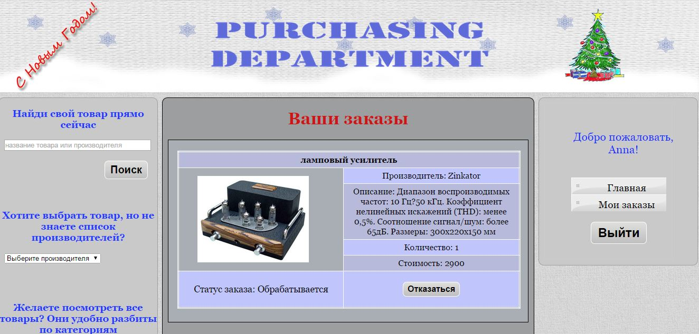2.2.4. Управление своими заказами

Во вкладке «Мои заказы» пользователь может просматривать список заказанных им товаров. Для каждого товара в таблице указаны его название, изображение, выбранное количество, стоимость, рассчитанная как произведение цены товара на заказанное количество, краткое описание товара и его статус. Внизу страницы указано общее количество денежных средств, с которыми придется расстаться в случае оформления договора купли-продажи всех имеющихся в корзине товаров. В зависимости от статуса заказа внизу таблицы каждого товара располагается кнопка управления.

Если статус заказа «Обрабатывается», это значит, что администратор еще не принял решение о данном заказе. Рядом будет находится кнопка «Отказаться», после нажатия на которую товар будет изъят из корзины пользователя и вновь доступен для повторного заказа.

Если статус заказа «Отказано», это значит, что администратор по каким-либо причинам отклонил ваш заказ. Скорее всего вам придет письмо на указанную при регистрации электронную почту с причинами отказа. Рядом со статусом будет находится кнопка «Удалить». Ее смысл в том, чтобы оповестить пользователя, что заказ отклонен, и в базе данных уже вновь доступно первоначальное количество этой продукции. При нажатии данной кнопки происходит лишь формальное удаление заказа из корзины пользователя.

Если статус заказа «Принято», это означает, что администратор дал согласие на оформление вами договора купли-продажи с производителем. Рядом со статусом появится кнопка «Купить», при нажатии на которую вы перенаправляетесь на страницу <http://localhost/purchase%20department/contract.php>, где сказано, что для завершения покупки необходимо взять номер заказа и паспортные данные и отправиться в бухгалтерию Института, где будет составлен договор купли-продажи.

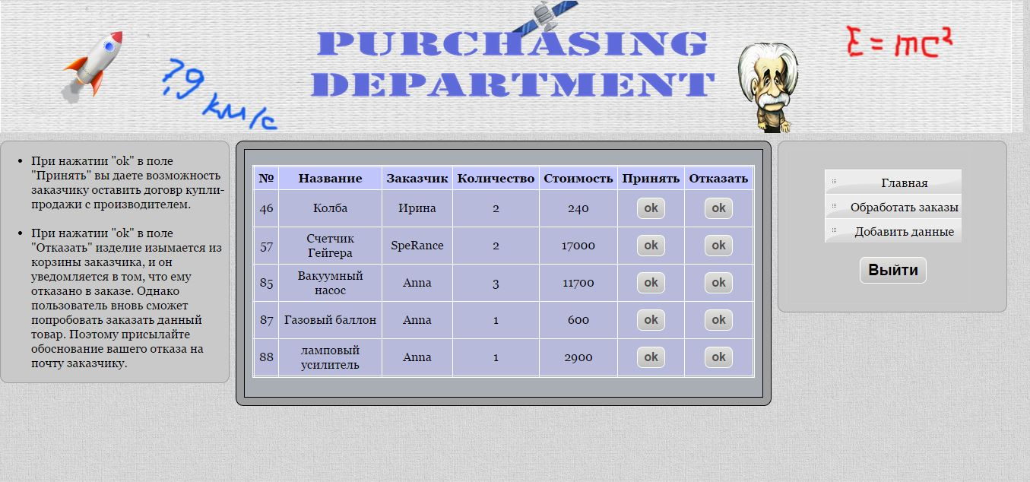2.2.5. Администрирование сайта

Пользователь с логином admin и паролем admin на странице <http://localhost/purchase%20department/addman.php> может добавлять как новых производителей, так и новую продукцию конкретному производителю. Из-за недостаточной обработки форм администратора в левой колонке указаны советы по заполнению форм.

На странице обработки заказов <http://localhost/purchase%20department/process.php> администратор видит сводную таблицу всех необработанных на данный момент заказов. Нажимая на копки ok в графе «Принять» и «Отказать» администратор соответственно разрешает или запрещает покупать данный товар конкретному пользователю. В случае отказа браузер напоминает администратору, что следует отправить письмо по электронной почте заказчику с причинами отказа. В случае принятия заказа браузер напоминает, что больше администратор не сможет поменять свое решение.

На главной странице вместо панели навигации в левой колонке находится список последних 5 активных пользователей сайта. В главном меню присутствуют пункты: Главная, Обработать заказы, Добавить данные и кнопка Выйти.

### 2.3. Права пользователей

|  |  |  |  |  |
| --- | --- | --- | --- | --- |
|  | Страница | Неавторизированный  пользователь | Авторизированный  пользователь | Администратор |
| Доступ | index.php | + | + | + |
| main.php | - | + | + |
| bin.php | - | + | - |
| search.php* | - | + | - |
| contract.php | - | + | - |
| addman.php | - | - | + |
| process.php | - | - | + |

*все страницы, осуществляющие поиск

### 2.4. Средства, использованные при разработке

1) Каскадные таблицы стилей (CSS) для дизайна фона, таблиц, меню, кнопок

2) PHP (Hypertext Preprocessor) для разработки набора динамических страниц

3) JavaScript для реализации всплывающих сообщений об окончании сессии, выплывающих пунктов меню при нажатии на кнопку «меню»

4) AJAX (Asynchronous Javascript and XML) для реализации запросов к базе данных и вывода на страницу без перезагрузки этой страницы

5) SQL для заполнения базы данных и написания хранимой процеду

6) Рекомендации по оформлению сайта.

Рекомендации для веб-мастеров от Google: https://support.google.com/webmasters/answer/35769?hl=ru:

«а) Создайте сайт с четкой иерархической структурой и текстовыми ссылками. На каждую страницу должна вести хотя бы одна статическая текстовая ссылка.

б) Составьте для пользователей карту сайта со ссылками на наиболее важные его разделы. Если ссылок слишком много, разделите ее на несколько страниц

в) Не размещайте на одной странице слишком много ссылок.

г) Сделайте сайт полезным и информативным. Страницы должны давать четкое представление о контенте сайта.

д) Подумайте, по каким ключевым словам пользователи будут искать ваш контент, и включите эти слова в текст на сайте.

е) Старайтесь сделать так, чтобы имена и названия, а также другая важная информация и ссылки были представлены текстом, а не изображениями. Поисковый робот Google не распознает текст в изображениях. Если текстовое содержание необходимо представить в графическом виде, добавьте к нему небольшое описание с помощью атрибута ALT.

ж) Убедитесь, что элементы <title> и атрибуты ALT информативны и не содержат ошибок.

з) Убедитесь, что все ссылки работают. Проверьте, нет ли ошибок в коде HTML.

и) Если вы решили использовать динамические страницы (те, в URL которых содержится символ "?"), учтите, что не все сканеры поисковых систем обрабатывают их так же хорошо, как статические. Лучше сократить длину и количество параметров»

### 2.5. Список пользователей, работающих с системой.

* admin (с правами администратора)
* Ann5
* SpeRance
* Ирина
* elninho
* zhenya
* Polina
* tvmath
* inspector

## 3. ПЛАН (СЦЕНАРИЙ) РАБОТЫ С WEB-ПРИЛОЖЕНИЕМ «ОТДЕЛ СНАБЖЕНИЯ»

1. **Страница авторизации и регистрации.** 
   1. Войдите в браузер Google Chrome с панели быстрого запуска Windows 7 или через меню «Пуск». Введите в адресной строке браузера <http://localhost/purchase%20department/> или <http://localhost/purchase%20department/index.php>.

Перед Вами страница авторизации и регистрации. В левой части страницы располагается краткое описание сайта и форма авторизации. В правой части размещено предложение зарегистрироваться.

* 1. Нажмите на кнопку «Регистрация». Сразу под ней появилась форма регистрации без перезагрузки страницы (JS).
  2. Введите следующие данные в форму регистрации:

Вася

Василий  
Киреев

[vaskyr@yandex.ru](mailto:vaskyr@yandex.ru)

1111

1111

* 1. Нажмите на кнопку «Зарегистрироваться» прямо под формой.

В ответ на Ваш запрос браузер выведет сообщение «Неверный формат логина»

Аналогично можно проверить ввод в остальные поля. Все ограничения по вводу написаны мелким шрифтом под каждым полем формы.

* 1. Введите следующие данные в форму регистрации:

Vasya

Киреев

[vaskyr@yandex.ru](mailto:vaskyr@yandex.ru)

1111

1111

(то есть пропустите одно поле) и нажмите кнопку «Зарегистрироваться».

В ответ на Ваш запрос браузер выведет автоматическое предупреждение «Заполните это поле». Так как ни одно поле не помечено специальным символом, все поля являются обязательными.

* 1. Введите следующие данные в форму регистрации:

inspector

Иван

Хлестаков

[Checkservice@gmail.com](mailto:Checkservice@gmail.com)

check

check

и нажмите кнопку «Зарегистрироваться».

В ответ на Ваш запрос браузер выведет сообщение «Вы были успешно зарегистрированы!» Добавление пользователя в базу данных здесь реализовано через хранимую процедуру, написанную на sql в phpmyadmin.

* 1. Введите следующие данные в форму авторизации:

inspector

check

и нажмите кнопку «Войти».

Форма авторизации как и подавляющее большинство других форм сайта используют метод POST.

Мы переходим на новую страницу <http://localhost/purchase%20department/main.php> (далее, для краткости, адреса будем писать, начиная с корневого каталога, то есть main.php).

1. **Главная страница.**

Перед Вами главная страница сайта. В верхней ее части располагается логотип организации. Остальная страница поделена на три колонки. В левой колонке находится панель навигации – меню для поиска заказа, состоящее из строки поиска, куда можно ввести название продукта или фирмы-производителя, и списка категорий товаров. В центральной части на этой и других страницах

будет располагаться основное ее содержимое. В данном случае это последние новости из отдела снабжения. В правой колонке располагается главное меню, состоящее из трех пунктов: Главная, Мои заказы и кнопка Выйти.

* 1. Нажмите на пункт «Главная» в главном меню.

Браузер выдаст нам сообщение «Извините, время вашей сессии истекло» и ссылку на возврат к странице авторизации и регистрации (index.php). Это произошло потому, что Вы были неактивны в течении двух или более минут.

* 1. Введите следующие данные в форму авторизации:

inspector

check

и нажмите кнопку «Войти».

Вы вновь попадаете на главную страницу.

1. **Корзина и страницы поиска.**
   1. Нажмите на пункт «Главная» в главном меню.

Браузер направляет Вас на страницу bin.php. В основном содержимом располагается заголовок «Ваши заказы» и сообщение о том, что корзина пуста, потому что еще ничего не было заказано.

* 1. Нажмите на пункт «Физика» на панели навигации.

Браузер направляет Вас на страницу search/physycs.php, где в основном содержимом представлены все товары категории «Физика» (вывод данных по запросу из базы данных).

* 1. Нажмите на подпункт «Ядерная физика» пункта «Физика» на панели навигации.

Браузер направляет Вас на страницу search/nuclear.php, где Вашему вниманию в основном содержимом будут представлено оборудование для лабораторий ядерной физики.

* 1. Найдите в представленном списке монохроматор, в графе «Количество» выберите 5 (выбор ограничен реальным количеством данного вида продукции на складе, то есть исключена возможность заказать больше единиц товара, чем
  2. есть на самом деле. Блокировки при одновременном запросе будут представлены ниже). Нажмите на кнопку «Заказать».

Браузер автоматически перенаправил Вас на страницу bin.php, где Вы можете наблюдать только что заказанный Вами монохроматор (ввод данных в две связанных таблицы products(уменьшение количества данного товара) и bin(создание записи о заказе)).

* 1. Нажмите на пункт «Повседневные товары» на панели навигации. (перенаправление на страницу search/usual.php). Найдите журнал и нажмите кнопку «Заказать» (то есть по умолчанию будет заказана одна единица продукции). Вы вновь оказываетесь в корзине bin.php, где Ваши товары располагаются в порядке их заказа от нового к старому.
  2. Введите в поисковой строке на панели навигации «схемотехник». Вы будете перенаправлены на страницу search/search.php с параметрами ввода, отображаемыми в адресной строке как <http://localhost/purchase%20department/search/search.php?query=%F1%F5%E5%EC%EE%F2%E5%F5%ED%E8%EA&search=%CF%EE%E8%F1%EA>. В списке отсутствует журнал, так как на сайте исключена возможность заказа продукта, который уже находится в корзине пользователя. Если пользователь решил заказать иное количество данного вида продукции, ему следует перейти во вкладку «Мои заказы» главного меню и нажать напротив данного товара, кнопку «Отказаться» (будет проделано далее). Закажите пару амперметров. (перенаправление на страницу bin.php).

1. **Администрирование и права доступа.**
   1. Введите в адресной строке адрес: <http://localhost/purchase%20department/addman.php>. На экране Вы получите сообщение «У Вас нет прав доступа для просмотра данной страницы». Нажмите на ссылку «Вернуться на главную», и браузер перенаправит Вас на главную страницу сайта main.php. Нажмите на кнопку «Выйти» главного меню и браузер
   2. перенаправит вас на страницу авторизации и регистрации. Таким образом, авторизованный пользователь не имеет доступа к страницам администратора.
   3. Попробуйте без авторизации вновь оказаться на главной странице. Для этого введите в адресной строке браузера <http://localhost/purchase%20department/main.php>. Браузер выдаст Вам сообщение, что у Вас нет прав доступа на просмотр этой страницы. Нажмите на ссылку «Вернуться к авторизации» (перенаправление на index.php). Таким образом неавторизованный пользователь не имеет доступа к страницам сайта.
   4. Введите следующие данные в форму авторизации:  
      admin  
      qwerty  
      и нажмите кнопку «Войти». Вы будете перенаправлены на main.php. Однако вместо панели навигации будут отображаться 10 последних активных пользователей, а в главном меню будут располагаться пункты: Главная, Обработать заказы, Добавить данные и Выйти.
   5. Попробуем перейти в корзину bin.php, доступную лишь для обыкновенных авторизированных пользователей. Для этого наберите в адресной строке следующий адрес: <http://localhost/purchase%20department/bin.php>. Браузер выдаст Вам сообщение: «У Вас нет прав доступа для просмотра данной страницы. Выйдите из-под аккаунта админа и зайдите как обычный пользователь». Нажмите на надпись «PURCHASING DEPARTMENT» в верхней части экрана. С ее помощью Вы будете перенаправлены обратно на главную страницу main.php.
   6. Зайдем на страницу addman.php. Для этого нажмите на пункт «Добавить данные» в главном меню. В колонке слева указаны полезные советы по заполнению форм. В центральной части располагаются сами формы. С помощью первой из них можно добавить в базу данных нового производителя, второй – продукт конкретному производителю.
   7. Введите следующие данные в форму добавления производителя:  
      Neva
   8. Остапов С.Ю.  
      г. Санкт-Петербург, ул. Ночных фонарей, дом 2, строение 1  
      8-812-725-98-11  
      и нажмите кнопку «Добавить». На экране появится сообщение «Операция выполнена успешно», а это означает, что производитель Neva был успешно добавлен в базу данных.
   9. Выберете в блоке добавления нового продукта компанию «Neva». Немного прокрутив страницу вниз, Вы обнаружите, что появилась остальная часть формы, которая будет соответствовать только компании «Neva» (AJAX). Внесите в форму следующие данные:  
      Клавиатура  
      Многофункциональная клавиатура для работы и отдыха  
      Бытовая техника  
      1200  
      10  
      images/usual/devices/keyboard.jpg  
      и нажмите кнопку «Добавить». Под формой появится сообщение «Товар был успешно добавлен».
   10. Нажмите на пункт «Обработать заказы» в главном меню. Браузер перенаправит Вас на страницу process.php. Слева Вы вновь можете наблюдать инструкцию для администратора, а в блоке основного содержимого таблица необработанных заказов от всех пользователей. Нажмите ok в графе «Принять» для журнала пользователя inspector. Браузер выдаст всплывающее окно с сообщением о том, что пользователь сможет оформить договор купли-продажи. Нажмите OK. Страница перезагрузится и обработанный заказ исчезнет из таблицы. Нажмите ok в графе «Отказать» для монохроматора пользователя inspector. Браузер выдаст всплывающее окно с напоминанием о том, что надо отправить пользователю сообщение по электронной почте с причиной отказа. Нажмите OK. Страница перезагрузится и обработанный заказ исчезнет из таблицы. Нажмите кнопку «Выйти», чтобы закончить сеанс администратора (перенаправление на index.php).
2. **Оформление заказа.**
   1. Введите следующие данные в форму авторизации:

inspector

check

и нажмите кнопку «Войти».

Вы вновь попадаете на главную страницу.

* 1. Нажмите на пункт «Мои заказы» в главном меню (перенаправление на bin.php). Просмотрите список Ваших заказов. Статус обработанных администратором заказов поменялся: для журнала – принято, для монохроматора – отказано.
  2. Нажмите кнопку «Отказаться» в форме с амперметром. Браузер выведет всплывающее окно с подтверждением данного действия. Нажмите OK. Страница перезагрузится, амперметр исчезнет со страницы bin.php, однако станет доступным для заказа в категории «Физика» или «Электричество».
  3. Нажмите на кнопку «Удалить» в форме с монохроматором. Так как в оформлении данного заказа уже было отказано, и все единицы продукта возвращены в исходное состояние, браузер не запрашивает подтверждение действия, а просто перезагружает страницу, убирая монохроматор из корзины и добавляя для повторного заказа в категории «Физика» и «Ядерная физика».
  4. Нажмите на кнопку «Купить» в форме журнала. Вы будете перенаправлены на страницу contract.php, где в будущем можно будет интерактивно составить и распечатать договор, который в готовом виде можно будет отнести в бухгалтерию.

1. **Демонстрация блокировок.**
   1. Не закрывая браузер Chrome, войдите в браузер Internet Explorer с панели быстрого запуска Windows 7 или через меню «Пуск». Введите в адресной строке браузера <http://localhost/purchase%20department/> или <http://localhost/purchase%20department/index.php>.
   2. Введите следующие данные в форму авторизации:   
      SpeRance  
      mephi  
      и нажмите кнопку «Войти».
   3. В обоих браузерах войдите в подпункт «Термодинамика» пункта «Физика» на панели навигации. Для пользователя inspector выберите 4 вакуумных насоса (в Chrome), а для пользователя SpeRance 6 (в Explorer). Нажмите первым на кнопку со стороны SpeRance, а затем сразу же со стороны inspector. В Explorer для SpeRance Вы можете видеть страницу bin.php с заказанными 6 насосами. В Chrome же для inspector выведено сообщение «К сожалению, на складе уже нет 4 единиц данного продукта. Попробуйте заказать снова» и пустая корзина. Зайдя вновь в категорию «Термодинамика», Вы можете убедиться, что насосов осталось 2.